Bu görüntüler, bir geri [tepme](https://en.wikipedia.org/wiki/1N4007) diyotu ( [1N4007](https://en.wikipedia.org/wiki/1N4007) ) kullanılarak voltaj yükselmesini ve ortadan kaldırılmasını [gösterir](https://en.wikipedia.org/wiki/1N4007) . Bu durumda indüktör, 24V DC güç kaynağına bağlı bir solenoiddir. Her dalga biçimi, indüktör üzerindeki voltaj sıfırın altına düştüğünde tetiklemek üzere ayarlanmış bir dijital osiloskop kullanılarak alındı. **Farklı ölçeklendirmeye dikkat edin:** sol görüntü 50V/bölme, sağ görüntü 1V/bölme. Şekil 1'de, anahtar boyunca ölçülen voltaj, yaklaşık -300 V'a sıçrar/ani yükselir. Şekil 2'de, solenoid ile [antiparalel](https://en.wikipedia.org/wiki/Antiparallel_(electronics)" \o "Antiparalel (elektronik)) olarak bir geri dönüş diyotu eklenmiştir . -300 V'a yükselmek yerine, geri tepme diyotu yalnızca yaklaşık -1,4 V potansiyel oluşturulmasına izin verir (-1,4 V, [1N4007'nin](https://en.wikipedia.org/wiki/1N4007) ileri önyargısının bir birleşimidir)diyot (1.1 V) ve diyotu ve solenoidi ayıran kablo ayağı [[*şüpheli*](https://en.wikipedia.org/wiki/Wikipedia:Accuracy_dispute#Disputed_statement)*–*[*tartışıyoruz*](https://en.wikipedia.org/wiki/Talk:Flyback_diode#Dubious)] ). Şekil 2'deki dalga biçimi ayrıca Şekil 1'deki dalga biçiminden çok daha az sıçramalıdır, belki de Şekil 1'deki anahtardaki ark nedeniyle. diyot üzerinden geçiş, rölenin düşmesini yavaşlatacaktır.

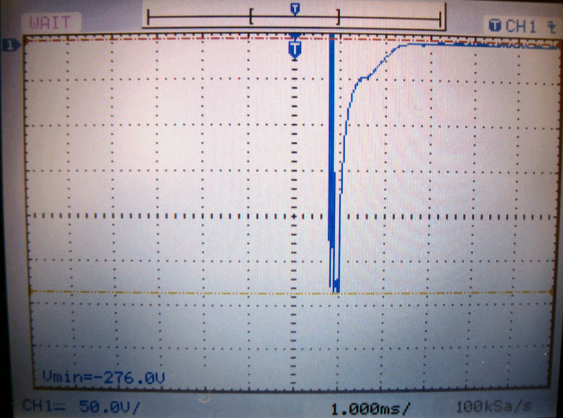

ALINTI : By MrCrackers - Own work, CC BY-SA 3.0, https://commons.wikimedia.org/w/index.php?curid=10866098

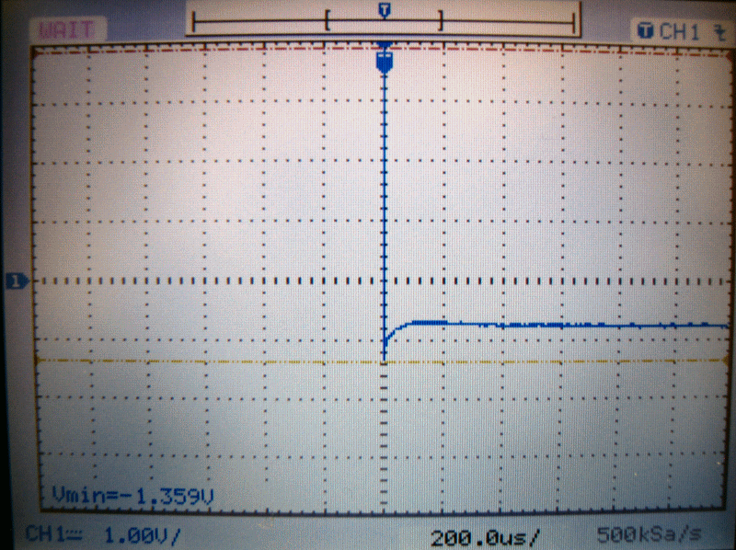

*(solda)* 24 VDC güç kaynağına bağlı solenoiddeki endüktif voltaj artışını gösteren osiloskop izi. *(sağda)* Solenoid boyunca bağlı bir geri dönüş diyotu ( [1N4007](https://en.wikipedia.org/wiki/1N4007) ) ile aynı geçiş geçişi . **Farklı ölçeklendirmeye dikkat edin** (solda 50 V / bölme, sağda 1 V / bölme).

## Tasarım

**Bir DC bobin rölesi ile kullanıldığında , bir flyback diyotu, röle bobini ve diyotta akımın devam eden sirkülasyonu nedeniyle, güç kesildiğinde kontakların gecikmeli olarak düşmesine neden olabilir. Kontakların hızlı açılması önemli olduğunda, anahtardaki daha yüksek voltaj pahasına bobin enerjisinin daha hızlı dağıtılmasına yardımcı olmak için diyot ile seri olarak bir direnç veya ters taraflı Zener diyot yerleştirilebilir.**

**Schottky diyotlar , güç dönüştürücülerini değiştirmek için flyback diyot uygulamalarında tercih edilir, çünkü en düşük ileri düşüşe sahiptirler (düşük akımlar için >0,7 V yerine ~0,2 V) ve ters ön gerilime hızlı bir şekilde yanıt verebilirler (indüktör yeniden başlatıldığında). enerji verildi). Bu nedenle, indüktörden bir kapasitöre enerji aktarırken daha az enerji harcarlar.**